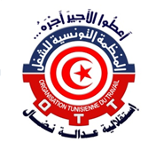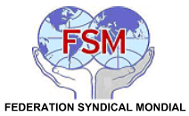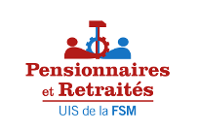

Conférence Régionale des Pays Arabes
de l’UIS des Pensionnés et Retraités (PeR) de la FSM
Tunisie, le 26 octobre 2017

CONVOCATION

Camarades,

L’UIS (Union Internationale des Syndicats) des PeR de la Fédération Syndicale Mondiale et le syndicat OTT (Organisation Tunisienne du Travail), ceux-ci en tant qu’hôtes, invitent les PeR de votre Syndicat, ou organisation de classe, à participer à la Première Conférence Régionale des Pays Arabes de l’UIS des PeR, qui se tiendra à Tunes, Tunisie, le 26 octobre 2017 (arrivée à l’aéroport de Tunes le 25 octobre et départ le 27) pour que se créent et s’implantent les structures régionales des Pays Arabes de l’Union Internationale des Syndicats (UIS) de Pensionnés et Retraités (PeR) de la Fédération Syndicale Mondiale (FSM).

La création de cette structure régionale de l’UIS de PeR de la FSM est faite dans le cadre des statuts de cette UIS approuvés lors du congrès de fondation qui s’est tenu à Barcelone (février 2014) et montre la direction ascendante du mouvement syndical de classe, et souligne à la fois la direction positive de la FSM et des PeR aux Pays Arabes.

Aujourd’hui, nous vivons une période de profonde crise du système capitaliste. Le Capital et les gouvernements capitalistes tentent de décharger le poids de sa crise sur les travailleurs et les peuples, fait qui a un impact néfaste pour les travailleurs de tous les secteurs, mais aussi pour les PeR. Nous, pensionnés et retraités, nous voyons diminuer nos pensions et nos droits, nous voyons l’aggravation de nos conditions de vie et de celle de nos enfants. Les PeR de tous les Pays Arabes doivent agir avec l’internationalisme prolétarien qui caractérise la FSM et lutter pour le droit à une pension publique, qui leur permette de vivre dignement, et pour que ce droit devient une réalité partout sur notre région. Nous allons lutter pour consolider la santé et les médicaments gratuits, pour une sécurité sociale publique et gratuite, pour des pensions publiques et dignes.

Chaque organisation qui confirmera sa participation recevra l’ordre du jour avec les détails de sa participation à la conférence. Comme lors de chaque événement international de la FSM, (la seule organisation mondiale des syndicats qui ne reçois aucune subvention ni aide des gouvernements), chaque participant paie ses propres billets de voyage. L’hébergement et la nourriture pour deux jours et pour un (1) participant seront pris en charge par les hôtes. Nous accepterons des délégués supplémentaires s’ils assument la totalité du coût de leur présence respective en Tunisie. En raison des difficultés financières, nous prions aux participants qui ont la capacité de se payer la totalité ou bien une partie des frais de leur présence en Tunisie, de faire ce paiement en tant qu’action de solidarité internationaliste.

Les délégués qui ont besoin d’un visa pour entrer en Tunisie doivent informer, au plus tard le prochain mois de septembre 2017, de leur nom et responsabilités syndicales, afin que depuis la Tunisie, on puisse leur envoyer, avec une anticipation suffisante, la lettre d’invitation personnelle.

Camarades, nous vous invitons à participer à la conférence régionale des Pays Arabes de l’UIS des PeR et à aider avec votre participation et vos propositions au succès de cette Conférence et du syndicalisme de classe.

Vous pouvez envoyer vos demandes de participation aux courriers suivants :

quimboix@quimboix.es

abidlassaad50@gmail.com

Fraternellement,

Le 15 février 2017

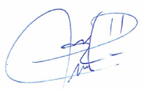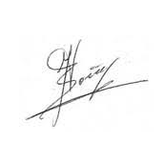

Mohamed Lassaad Abid Quim Boix
Secrétaire Général de l'OTT Secrétaire General de l’UIS de PeR de la FSM

